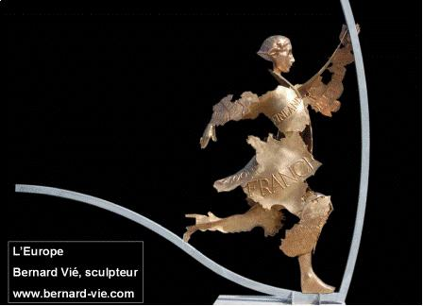
Nouvelles d'Europe. Février 2013. N° 1307
Défense européenne : des intentions aux réalités
François Vié. Chronique hebdomadaire d’actualité sur l’Union européenne. Diffusion sur Radio PFM (99.9)
Les chroniques peuvent être écoutées et lues sur nouvellesdeurope.com

Février 2013.
L’Europe de la défense peut-elle être relancée ? Plusieurs réunions récentes ont été encourageantes :
Le 15 novembre les ministres des affaires étrangères et de la défense de cinq pays de l’Union, dit « groupe de Weimar Plus » France, Allemagne, Pologne, Italie et Espagne, ont confirmé cette volonté. Ils se sont dits préoccupés par le risque de déclassement stratégique de l’Europe et ont examiné les besoins, sur le plan opérationnel, des moyens militaires et industriels. Les 5 pays affirment vouloir avancer sans attendre la Grande-Bretagne, tout en restant ouverts à une participation ultérieure de ce pays.
Le 19 novembre, les ministres de la défense de l’Union ont adopté un document important : un « Code de conduite sur le partage et la mutualisation capacitaire ». L’Agence européenne de la défense est relancée pour favoriser l’harmonisation des moyens militaires, les acquisitions en commun de matériel, la synergie avec les autres politiques industrielles et de recherche.
Ces réunions préparent un Conseil européen qui sera consacré à la défense en 2013.

Trois raisons au moins plaident pour cette relance de la défense européenne :
- Les Etats-Unis ont officialisé leur stratégie de faire « pivoter » leur priorité de l’Europe vers l’Asie. Ils ont commencé leur désengagement du continent européen.
- Les révolutions arabes font apparaitre une vaste zone d’instabilité au Sud et à l’Est de l’Union.
- La crise impose des économies budgétaires à chaque pays et la recherche d’économies d’échelle en mutualisant les moyens.

Il ne faut pas ignorer les acquis de l’Europe en matière de défense.
Depuis 1990, des structures communes de commandement ont été créées. Des capacités militaires et civiles ont été organisées : un corps européen de 60 000 hommes, des groupements tactiques de 1 500 hommes, une force de gendarmerie européenne, des capacités civiles pour aider à l’administration des Etats après un conflit. Une Stratégie européenne de sécurité a été adoptée, et actualisée en 2010.
L’Union européenne a réalisé 23 opérations civiles ou militaires de différentes natures : gestion militaire de crises, police, urgence humanitaire, formation de forces armées de police et de justice ; observation et surveillance ; lutte contre la piraterie. Ces opérations ont concerné quatre continents : l’Europe avec la Bosnie-Herzégovine, la Macédoine, le Kosovo; l’Asie avec la Géorgie, la Palestine, l’Afghanistan, l’Irak, l’Indonésie ; l’Afrique avec le Congo, le Darfour, la Somalie, la Guinée-Bissau, prochainement le Mali.

Mais la crise a freiné ces efforts. Depuis 2001 les dépenses de défense en Europe ont chuté de 15%. La France et le Royaume-Uni, les deux premières puissances militaires du continent, limitent leurs budgets de défense à 1.6% de leur PIB, alors que l’OTAN recommande de ne pas être en-dessous de 2%. Les pays européens n’auraient pas eu les moyens d’intervenir en Lybie sans l’appui américain. L’Europe baisse sa garde, elle désarme.
Parallèlement on assiste à un réarmement massif des autres continents. En 10 ans les dépenses militaires ont augmenté de 198% en Chine, de 82% en Russie, de 81% aux Etats-Unis, de 55% en Inde. Les dépenses militaires des pays asiatiques sont sur le point de dépasser celles des pays européens.

La relance de l’Europe de la défense aura-t-elle lieu ? La France a souhaité que la solidarité des Européens s’exprime à l’occasion de la guerre au Mali. Voila une menace qui concerne tous les pays européens : la possibilité d’installation durable d’un foyer jihadiste à proximité de l’Europe, compromettant la sécurité et la politique méditerranéenne de l’Union.
Le 17 janvier, les ministres des affaires étrangères de l’Union ont apporté un démenti. Les Européens ne feront pas plus que ce qu’ils ont décidé avant le déclenchement de la guerre : une mission civile, un soutien financier, logistique en formation à l’armée malienne. L’armée française est laissée seule sur le front.

